Documentatie basis programmeren games.

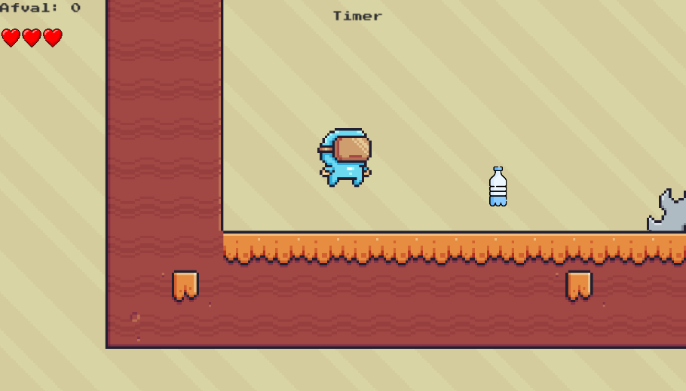

**Begindatum:** 4-11-2022

**Einddatum:** 17-11-2022

Dennis Poldervaart

Inhoudsopgave.

Inleiding. Pagina 3

Project omschrijving. Pagina 3

Plan van aanpak. pagina 4,5

Functioneel ontwerp. Pagina 5, 6, 7, 8

Technisch ontwerp. Pagina 9, 10, 11, 12

Versiebeheer. Pagina 12

Test rapport. Pagina 12

1. Inleiding.

Dit is de documentatie voor Dennis’ 2D platform game. Hier vindt je alle informatie over de game. Een project omschrijven waar in staat wat de opdracht is. Een plan van aanpak waar in staat wat het plan van aanpak is. Een functioneel ontwerp waar alles instaat over de keuzes van de opbouw van de game. Een technisch ontwerp om te laten zien hoe de game er uit ziet. Versiebeheer waar bijgehouden wordt wat er in elke update van het spel is gebeurt. Een testplan om te laten zien wat de testers ervan vonden.

1. Projectomschrijving

De opdracht is of er een game gemaakt kon worden voor een game-uitgever. Het doel is om een game te maken die zich inzet voor het milieu. Een 2D platform game is wat we hebben bedacht. Aangezien we maar 2 weken de tijd heb voor dit project is het moeilijk om alles te implementeren dus zorgen we eerst voor het noodzakelijke wat vereist is. Het moet aan de volgende eisen voldoen:

-Menu (start, uitleg en afsluiten.)

-bestuurbaar karakter (lopen, springen, vallen, stilstaan etc.)

-Vijandelijke obstakels (Statisch of bewegen.)

-Unieke power-ups.

-Een timer per level.

-3 levels.

-3 levens.

-Een goed verzorgde documentatie.

1. Plan van aanpak

**Gebruikte middelen**

Unity is gebruikt om de game te maken. Visual Studio is gebruikt om de code te schrijven voor de game. De “Assets” die we hebben gebruikt komen van de gratis Unity store om de game gratis te kunnen ontwikkelen.

**Richtlijnen**

Er zijn 2 weken de tijd om de game met bijbehorende documentatie op te leveren. Een 3e week is mogelijk in overleg met de opdrachtgever.

**Mijlpaal 1:**

-Een leuk design bedacht voor de game die past bij het onderwerp milieu en aansluit bij de wensen van die klant. Uitgewerkt in een functioneel ontwerp. (Week 1).

**Mijlpaal 2:**

-De game is afgemaakt, hij kan nu gespeeld worden en alles werkt naar behoren. (Week 1).

-Documentatie aanpassen waar nodig en toevoegen. (Week 1 & 2).

**Mijlpaal 3:**

-Een afgemaakte game die leverbaar is aan de klant. (Week 2)

-Documentatie op orde, afgerond en klaar om mee te leveren bij de game. (Week 2)

4. Functioneel ontwerp

**Doel**

Het doel van het spel is om alle 3 levels te halen. Elk level moet gehaald worden binnen een bepaalde tijd en moet je al het afval verzameld hebben.

**In-game objecten:**

-Het karakter, dit is de speler die kan worden geraakt door traps. 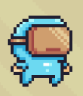

-Spikes, dit is een val en zal 1 hartje verminderen bij aanraking en begin je opnieuw in het level. 

-Saws, dit is een draaiende val en zal 1 hartje verminderen bij aanraking en begin je opnieuw in het level. 

-Collectables (Afval: Flesjes en plastic zakjes) verzamel ze allemaal om verder te kunnen naar het volgende level. 

-Hartje, dit is een power-up en geeft 1 leven meer als je er eentje bent kwijt geraakt.

-Finishline, bereik je dit punt en heb je al het afval verzameld, dan mag je door naar het volgende level. 

-Levens. Je begint er met 3. Je neemt de levens mee naar het volgende level. 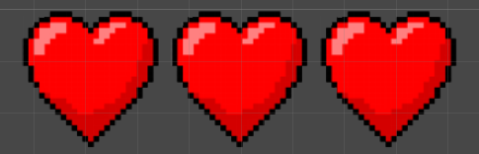

-Timer, deze staat boven in je scherm. Als deze om is, verlies je een leven en begin je opnieuw in het level. 

**Gedrag:**

-Karakter, kan lopen naar links en rechts, vallen en kan springen. Ook kan hij de collectables pakken.

-Saw, draait rond door een script en doet damage als je te dichtbij komt.

-Hearts, deze kun je pakken met je speler en zal 1 leven extra geven.

-De finish, als je deze raakt ga je naar het volgende level.

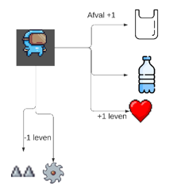

Gameplay onderdelen:

-“Spatiebalk” Springen

-“A” Links lopen

-“D” Rechts lopen

**Screenflow**

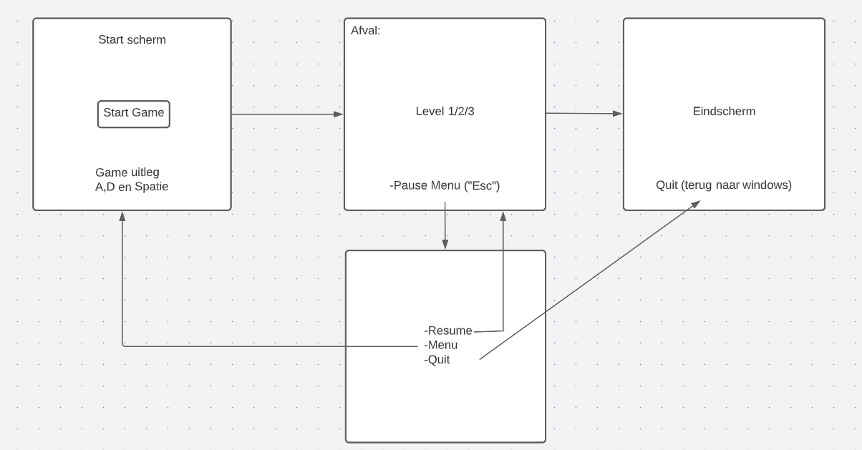

**Wireframe**

5. Technisch ontwerp

Dit project word gemaakt een C#.

**Gebruikte software:**

-Unity Hub 3.2 en Unity 2020.3.22f2 Voor het ontwikkelen van games.

-Visual Studio 2022 Voor het schrijven van de code.

-Windows 10 Besturingssysteem.

-Audacity 3.1.3 Voor het op maat maken van audio.

**Gebruikte hardware:**

-Laptop Ontwikkelen en testen van de game.

**Doel:**

Het spel is ontwikkeld voor de pc. Doordat wij gebruik hebben gemaakt van Unity is dit spel vrijwel speelbaar op elke computer.

**Datastructuur:**

**/Scripts**

CameraController.cs Zorgt ervoor dat de camera op de speler blijft.

eNDMENU.cs Dit is het script wat er voor zorgt dat je afsluit als je op Quit klikt.

Finish.cs Zorgt ervoor dat je naar het volgende level wordt geladen als je de finish haalt.

ItemCollector.cs Telt alle verzamelde collectables ofwel afval.

PlayerLife.cs Zorgt ervoor dat alle speler gerelateerde elementen hier in staan.

PlayerMovement.cs Zorgt ervoor dat je kan bewegen in de game.

Rotate.cs Zorgt ervoor dat de zagen draaien in de game.

sTART.cs Dit script laad de eerste scene.

Startmenu.cs Dit is het menu, zorgt ervoor dat je de game kan starten.

StickyPlatform.cs Dit zorgt ervoor dat je niet schuift op de balk.

WaypointFollower.cs Dit is een script voor de zagen die op en neer bewegen.

PauzeMenu.cs Dit is het script voor het pauze menu.

**/Trap Scripts**

Enemy_Sideways.cs Dit script is voor het laten bewegen van een trap en dat hij een leven verminderd..

**/Scenes**

Level 1 Dit is level 1 van de game.

Level 2 Dit is level 2 van de game.

Level 3 Dit is level 3 van de game.

End scherm Het eind scherm met een quit knop zodat je de game sluit.

Begin scherm Het begin scherm met de knop start en controls.

**/Animations**

Finish Animatie van finish vlag.

Moving platform Animatie van het plateau.

Player Animatie van de speler in idle.

Player_fall Animatie als de speler valt.

Player_jump Animatie als de speler springt.

Player_running Animatie als de speler rent.

**/CasualGameBGM05**

BGM_01 Muziek

BGM_02 Muziek

BGM_03 Muziek

**/Fonts**

PressStart2P-Regular.ttf Dit is het game font.

**/Pixel Adventure 1**

Assets Alle assets in de folder die gebruikt worden in de game zoals de tilemap, vallen, vijanden en nog meer.

Healthbar De levens van de speler.

Heart Een hartje die de healthbar vult.

**/CasualGameSounds**

Collect.mp3 Als je een fruitje pakt wordt dit afgespeeld.

Death.mp3 Als je dood gaat hoor je dit.

Jump.mp3 Als je springt hoor je dit.

Bestanden zijn zo genoemd om het makkelijker en overzichtelijker te maken.

**Technische keuzes**

Er is gekozen voor een zij aanzicht van de speler. Elk level heeft een eigen scene. De game is opgebouwd in 5 scenes. Er is namelijk ook een begin- en eind scene. Verder wordt er niks opgeslagen en is de game offline. De game beschikt over 2D physics.

**Versiebeheer**

**8-11-2022 Versie 1.1 Bugs opgelost:**

-Spikes verminderd 1 hartje in plaats van 2.

-Lange wachttijd na het finishen van een level.

-Testers en ontwikkelaar testen de game.

**14-11-2022 Versie 1.2 Elementen veranderd:**

-Timer reset mee als je word geraakt door een trap.

-Bewegen na het behalen van de finish is niet meer mogelijk.

-Level 2 kon je niet finishen.

-Finish geluid weg gehaald voor een vloeiendere ervaring.

**Testrapport.**

De volledige game is getest door 2 personen, Rafael en Martijn. Eenmaal de feedback te hebben ontvangen wordt de game door ontwikkeld en aangepast waar nodig. Er is alleen gevraagd naar de ervaring van het spel.

**Hoe vind je de besturing?**

Martijn: Fijne besturing, eenvoudig in gebruik.

Rafael: Goed.

**Wat vind je van de levels?**

Martijn: Goed.

Rafael: Iets te makkelijk.

**Werkt alles zoals verwacht (Pauze menu, Startmenu, controlls)?**

Martijn: Ja, het is makkelijk te gebruiken en duidelijk.

Rafael: jammer dat er geen volume regelaar op zit maar dat is verder niet storend. Verder een fijne interface.

**De test versie:**

<https://github.com/PoldervaartD/TestRelease>

**De launch versie:**

<https://github.com/PoldervaartD/FinalRelease>